Objet de travail conclusif : Les frontières internes et externes de l’Union Européenne
Echelle continentale : Schengen et le contrôle aux frontières, venir en Europe, passer la frontière. | Echelle nationale : les frontières d’un Etat adhérent | Echelle locale : les espaces transfrontaliers intra-européens, passer, dépasser la frontière au quotidien
A partir des documents, expliquez l’organisation et l’évolution des frontières internes et externes de l’espace Schengen | En prenant l’exemple de l’Espagne, montrer que les frontières sont à la fois des zones de séparation et de contact. | A partir des documents, complétez le croquis présentant la frontière franco-allemande dans la région de Strasbourg-Kehl.
 |  | 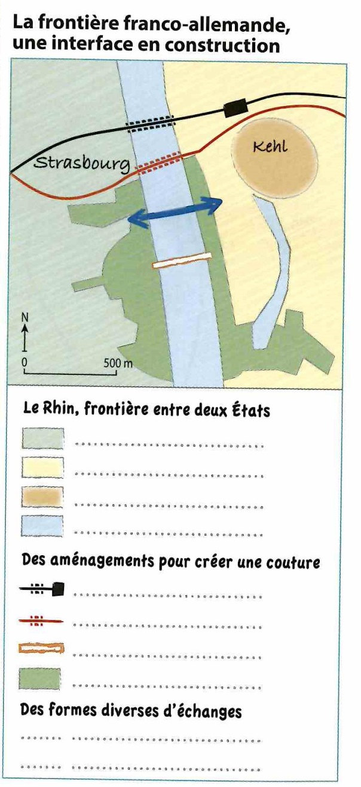

Echelle continentale
Document 1 : la Convention de Schengen
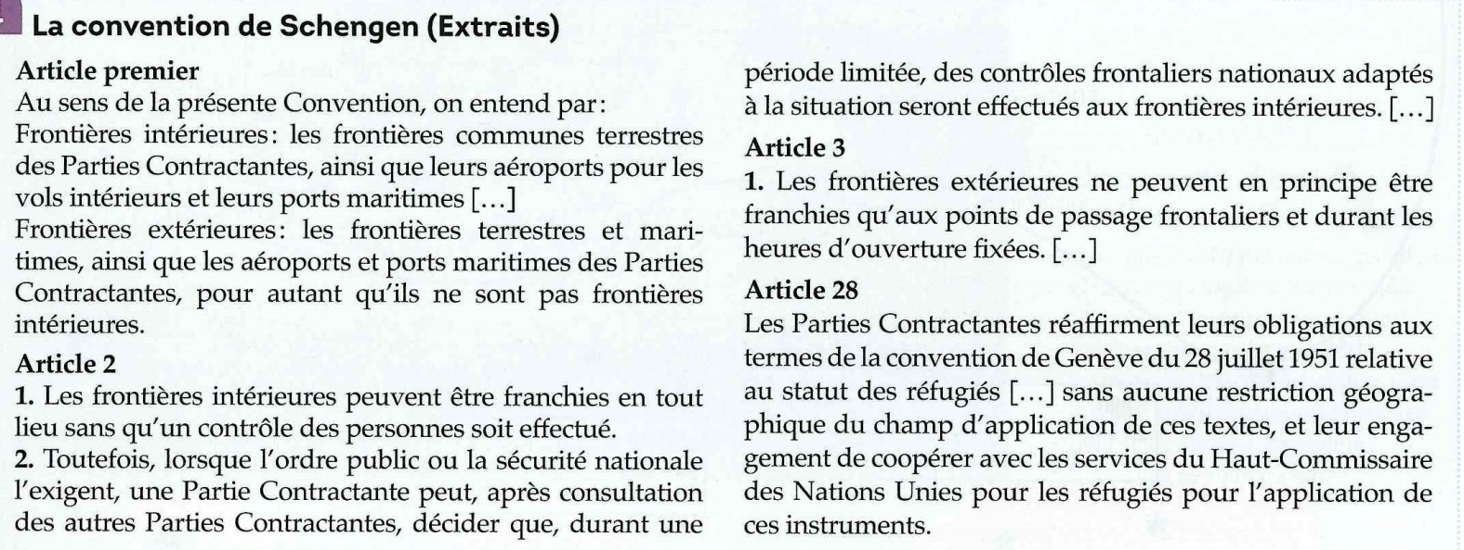
Document 2 : flux migratoires et recompositions des frontières de l’Union Européenne.
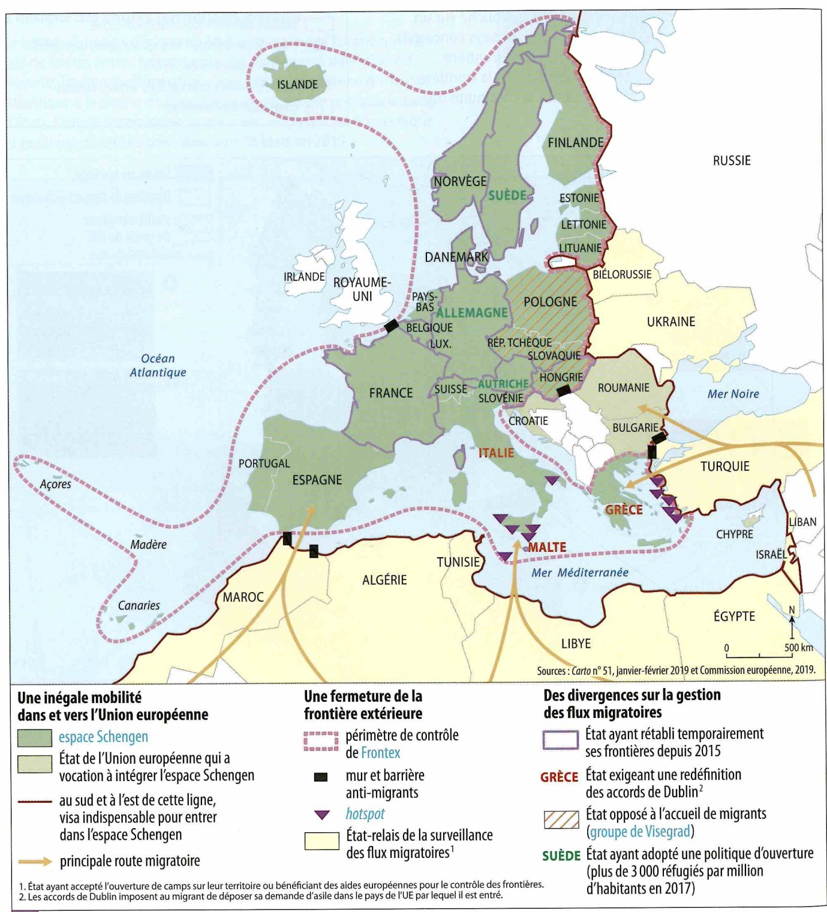
Document 3 : le retour des frontières dans l’UE
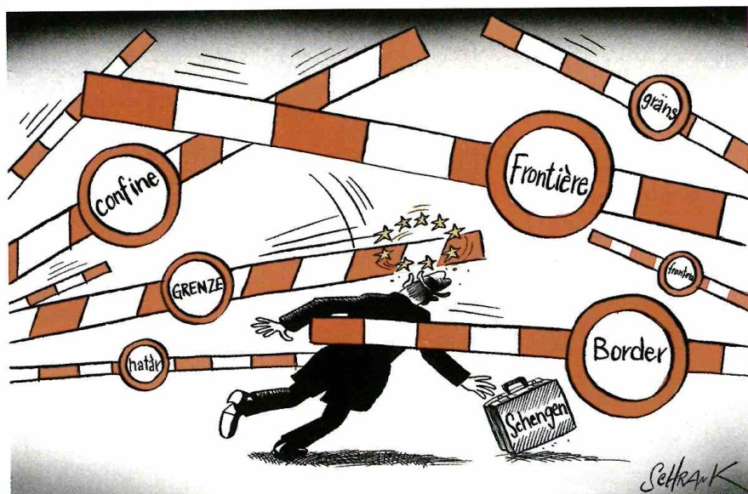  Dessin de Peter Schrank, The Economist, 21 novembre 2015 |  | 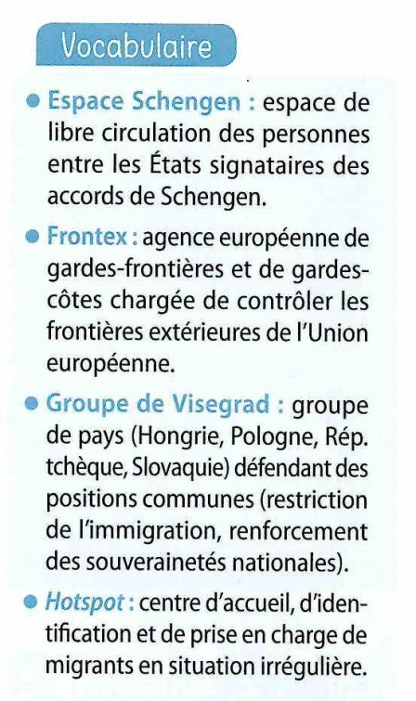
Document 4 : Schengen ne supprime pas les frontières | Document 5 : chronologie
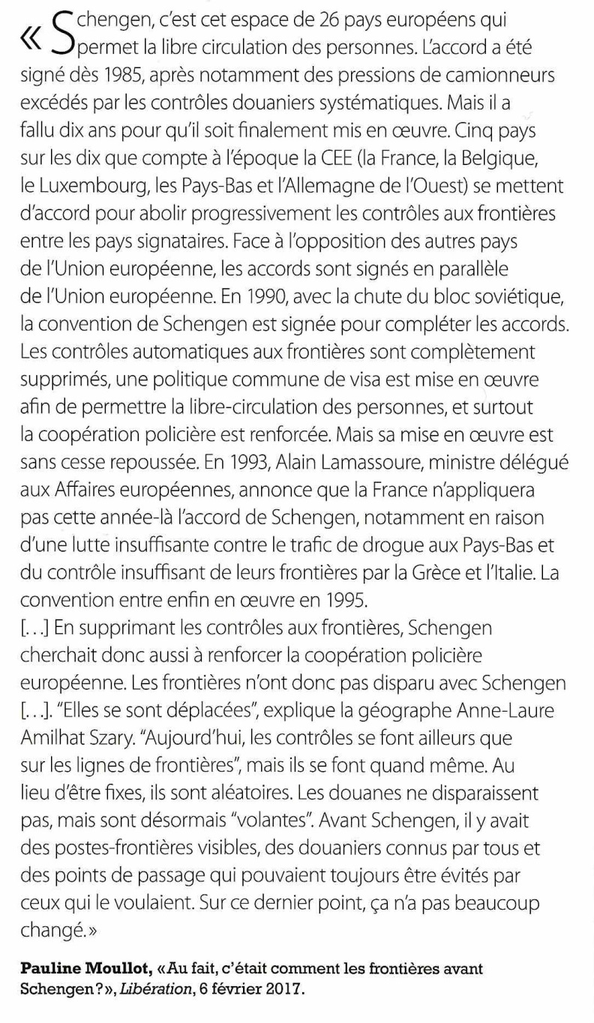 | 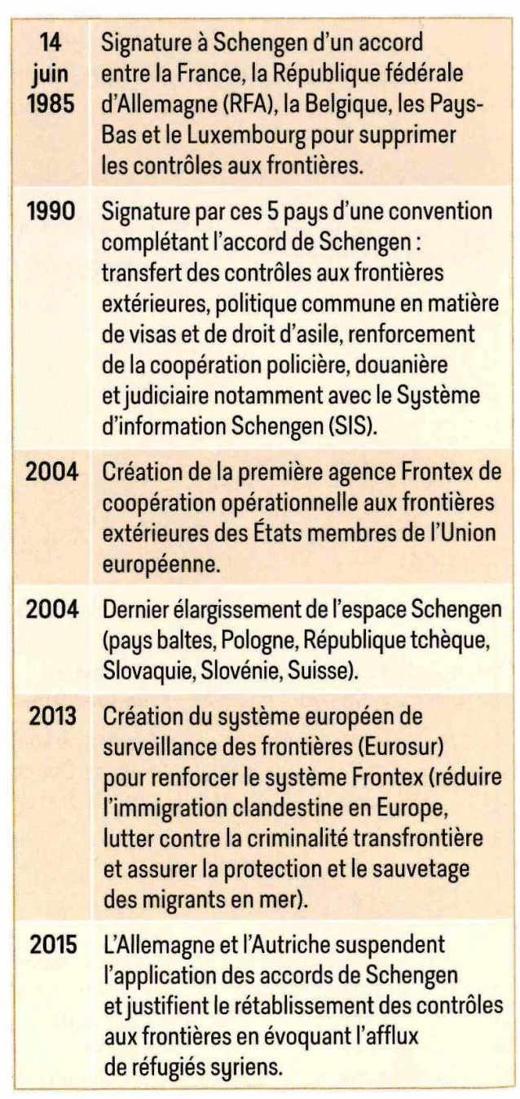

Echelle nationale : les frontières d’un Etat adhérent
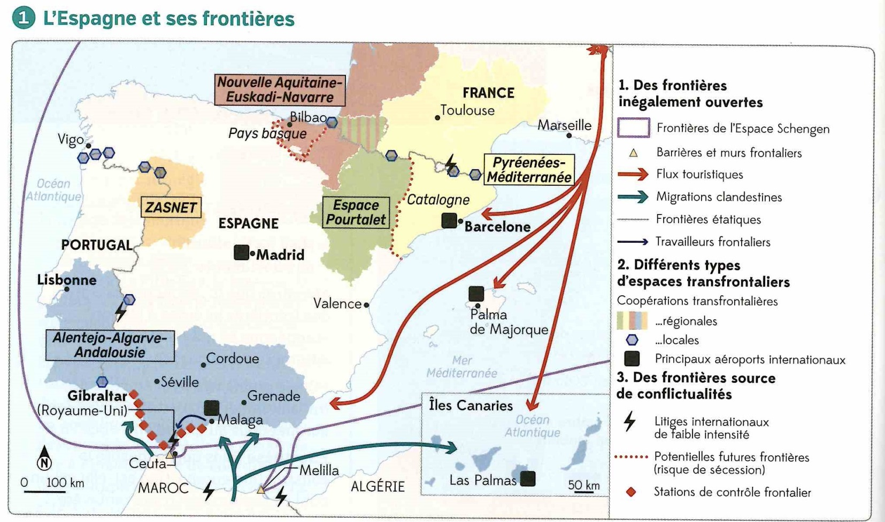
L’Espagne possède des frontières avec la France et le Portugal mais aussi avec Andorre, le Maroc et le Royaume-Uni dont fait partie Gibraltar. Ces frontières aux fonctions diverses se caractérisent par des mobilités asymétriques qui en font des espaces de fractures aussi bien que des territoires d’intégration.
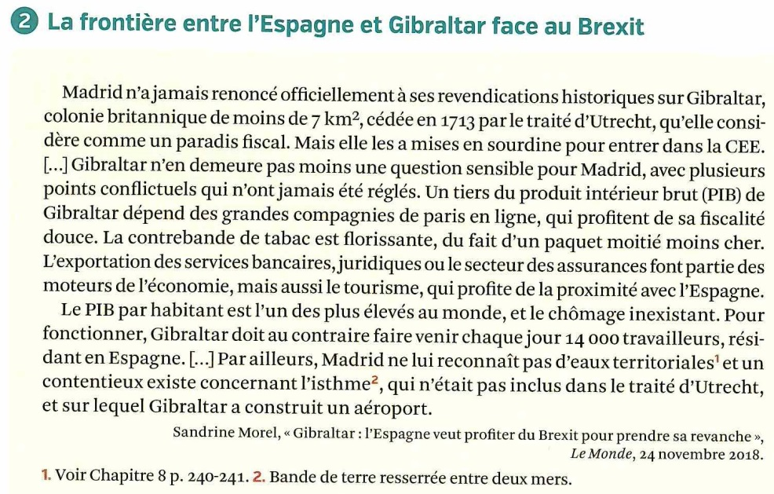

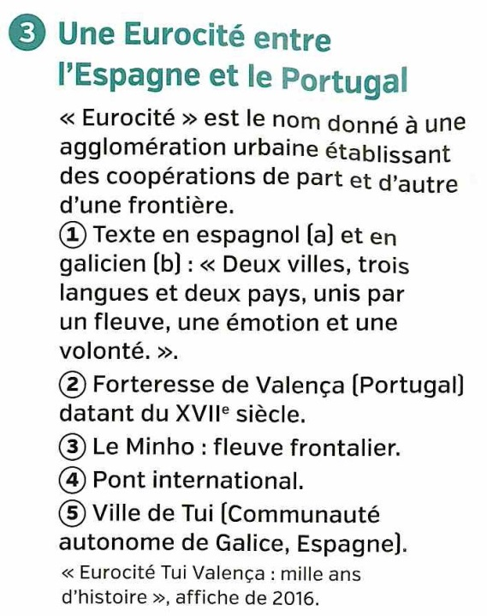


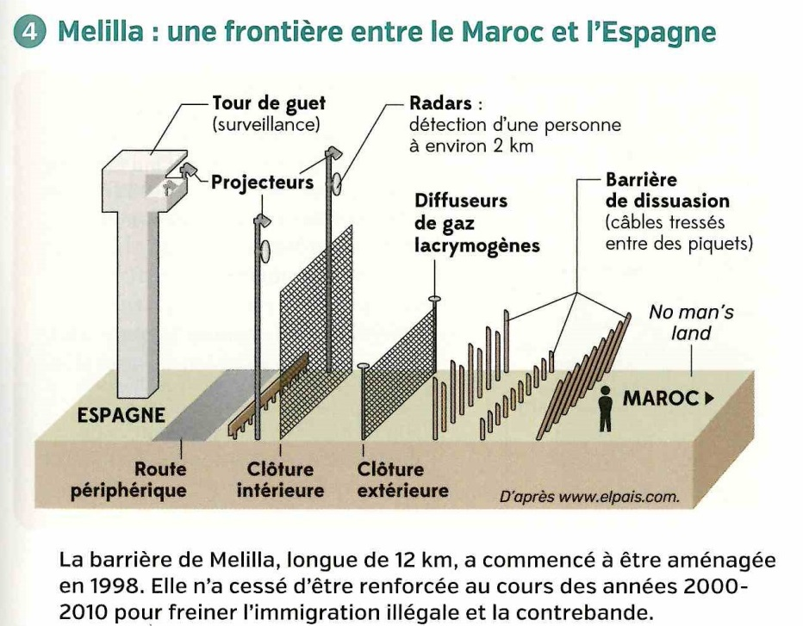

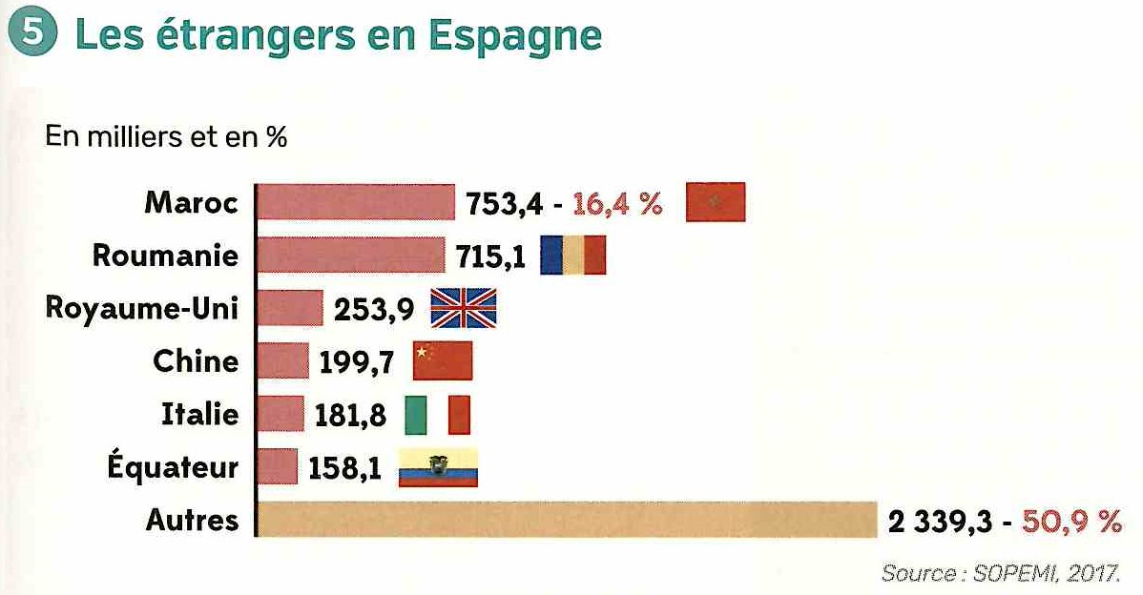

Echelle locale : les espaces transfrontaliers intra-européens : passer, dépasser la frontière au quotidien
Longtemps pensé comme une séparation, le Rhin est désormais un trait d’union au cœur d’un territoire transfrontalier en construction. La frontière franco-allemande, frontière conflictuelle aujourd’hui apaisée, est à la fois vitrine et laboratoire de la coopération transfrontalière promue par l’UE.

